Ella Fitzgerald

Née en 1917 morte en 1996
Nationalité : américaine
Profession : chanteuse de jazz.

Elle est une chanteuse de jazz très célèbre, elle a fait des duos avec Louis Armstrong.
A l’école, nous avons écouté une de ses chansons « Sycamore tree».

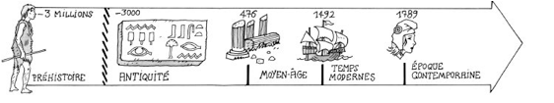

Ella Fitzgerald

Née en 1917 morte en 1996
Nationalité : américaine
Profession : chanteuse de jazz.

Elle est une chanteuse de jazz très célèbre, elle a fait des duos avec Louis Armstrong.
A l’école, nous avons écouté une de ses chansons « Sycamore tree».

